Pemetaan area terbakar di pulau tropis kecil: ambang indeks yang dikendalikan terhadap alarm palsu dan diaudit dengan citra acuan 1 m
Naskah draf. Setiap angka dapat ditelusuri ke entri bernomor di FINDINGS.md dan ke komit yang tercatat di sana.

Abstrak
Produk area terbakar biasanya divalidasi di tempat yang kebakarannya besar, bahan bakarnya terdata baik, dan citra acuannya melimpah. Biak, pulau karang terangkat di Papua, Indonesia, tidak memenuhi satu pun syarat itu. Pembakaran di sini berskala kecil, disengaja, dan terjadi pada siang hari; awan menutupi hampir setiap citra optik; dan tidak ada peta bahan bakar lokal ataupun acuan bekas bakar. Kami memetakan area terbakar untuk 23 kejadian pembakaran antara 2023 dan 2026 dengan menerapkan ambang pada NBR+ bitemporal. Ambang itu kami estimasi secara lokal dan kami kendalikan terhadap alarm palsu. Hasilnya kami audit dengan 142 kotak berukuran 60 m yang dilabeli secara manual pada citra Sentinel-2 hasil rekonstruksi 1 m.
Ada tiga hasil yang penting di luar pulau ini. Pertama, indeks dipilih berdasarkan tempat indeks itu pasti salah, bukan tempat indeks itu tampak benar. Dari tujuh indeks area terbakar yang diuji di atas laut lepas dan awan, hanya NBR+ yang menjaga alarm palsu tetap mendekati nol pada kedua kondisi. ATBI, indeks yang baru diterbitkan, menandai 43,5% piksel air, sedangkan NBR+ 0,0%. Kedua, produk ini memetakan terlalu sedikit, bukan terlalu banyak. Estimasi berstrata menghasilkan 1.230 ha (interval kepercayaan 95% 1.060 sampai 1.342 ha), sedangkan yang terpetakan 819 ha. Komisi (area terpetakan yang sebenarnya tidak terbakar) hampir tidak ada: 49 dari 50 kotak terpetakan terbukti terbakar. Omisi (area terbakar yang tidak terpetakan) mencapai 428 ha. Label yang sama, jika dibaca sebagai masalah klasifikasi, menghasilkan kesimpulan serupa: recall ambang pada lahan yang tidak diklaim di dalam cakupan kebakaran hanya 0,27, sedangkan pengklasifikasi pada pita spektral yang sama mencapai 0,96 atau lebih. Ketiga, citra “sebelum” lebih usang daripada citra “sesudah”. Pengamatan bebas awan per piksel sebelum kejadian berjarak median 12,2 hari, sedangkan sesudah kejadian hanya 2,9 hari. Pada 14 kejadian seluas 1.368 ha, titik panas sebelumnya terjadi sebelum citra itu diambil, sehingga citra “sebelum” mungkin sudah memuat bekas bakar yang lebih lama.
Kami berpendapat bahwa langkah pemilihan citra sebelum kebakaran, yang jarang dilaporkan dalam kajian area terbakar, merupakan sumber utama omisi di wilayah tropis yang berawan. Mengauditnya tidak memerlukan biaya tambahan di luar statistik selang waktu yang sudah dihitung oleh sebagian besar alur kerja pembuatan komposit.

1. Pendahuluan
Produk area terbakar global dikalibrasi di tempat yang memungkinkan: hutan boreal dan beriklim sedang, semak belukar Mediterania, dan sabana. Pulau tropis lembap dengan kebakaran kecil, terpecah-pecah, dan sengaja dinyalakan tidak cocok dengan pendekatan itu, dan alasannya saling menumpuk. Api di sini singkat dan jarang bertahan sampai malam, sehingga sensor termal beresolusi kasar hanya melihatnya sekali. Awan meniadakan sebagian besar pengamatan optik. Peta bahan bakar berasal dari produk global yang dilatih dengan data benua. Data acuan tidak ada.
Studi ini bekerja dalam kondisi tersebut dan melaporkan apa yang tetap bertahan. Tujuan kami bukan indeks atau algoritma baru. Tujuan kami adalah menghitung secara jujur kinerja metode konvensional, yaitu indeks spektral bitemporal di atas suatu ambang, ketika semua asumsi pendukungnya lemah, lalu menunjukkan asumsi lemah mana yang paling merugikan.
Kami memberikan tiga kontribusi.
Pertama, kami menunjukkan bahwa pemilihan indeks dalam kondisi ini paling baik dirumuskan secara negatif. Tanpa acuan bekas bakar, kami mengurutkan indeks berdasarkan laju alarm palsunya pada strata yang mustahil atau hampir mustahil terbakar: air permanen, awan dan bayangan awan, serta lahan yang belum pernah mencatat deteksi termal. Cara ini membalik logika validasi yang biasa dan tidak memerlukan kebenaran lapangan.
Kedua, kami melaporkan penilaian akurasi berstrata menurut Olofsson dkk. (2014), dan kami melaporkannya dua kali. Penilaian pertama bertumpu pada sampel yang terlalu kecil untuk menjawab pertanyaannya, dan penilaian kedua membalik kesimpulannya. Memperlihatkan keduanya merupakan bagian dari hasil.
Ketiga, kami memperkenalkan diagnostik untuk citra sebelum kejadian yang, setahu kami, belum lazim dilaporkan: selisih waktu antara pengamatan sebelum kejadian yang dipilih dan deteksi termal terakhir sebelumnya di dalam cakupan yang sama. Jika deteksi sebelumnya terjadi lebih dulu daripada citra itu, citra “sebelum” mungkin sudah gelap, dan indeks hanya mengukur perubahan dari lahan yang sudah terbakar.

2. Wilayah studi
Biak Numfor dan Supiori terletak di lepas pantai utara Papua, Indonesia, dekat 1° LS. Pulau-pulau ini tersusun atas batu gamping karang terangkat, bukan lahan gambut. Perbedaan ini menentukan seluruh analisis. Kerangka kebakaran gambut yang dikembangkan untuk Sumatra dan Kalimantan mengandaikan api yang membara di bawah permukaan dengan waktu tinggal yang lama, daya radiatif yang tinggi, dan pemadaman yang lambat. Tidak satu pun dari gambaran itu berlaku di sini.
Pola pembakarannya terjadi pada siang hari dan berulang. Pada musim penuh pertama yang kami periksa, 651 dari 653 deteksi terjadi pada siang hari dan hanya 2 pada malam hari. Api yang tidak bertahan sampai malam dan muncul kembali di tempat yang sama pada hari-hari berturut-turut adalah ciri pembukaan lahan yang disengaja, bukan kebakaran liar yang tak terkendali. Tiga lokasi berulang memenuhi kriteria persistensi kami. Yang terbesar, di Saramom, mencatat 120 deteksi pada 74 hari yang berbeda antara September 2023 dan Agustus 2026.
Koridor seluas 141.141 ha lahan, yang ditentukan dari target survei lapangan dengan penyangga 5 km, menjadi kerangka bagi semua angka luas di bawah ini.
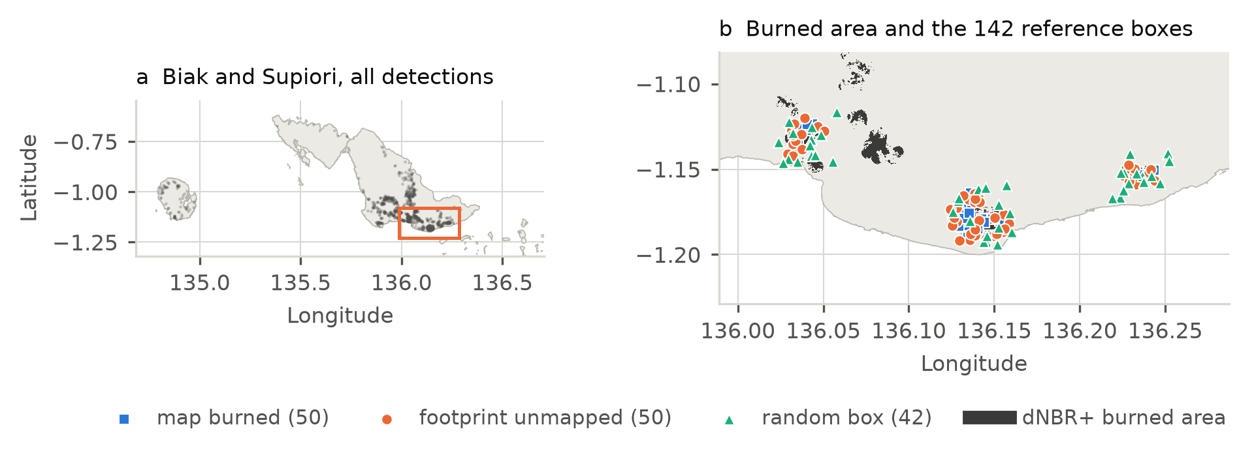
Gambar 1. Wilayah studi. (a) Biak, Supiori, dan Numfor dengan seluruh 1.166 deteksi tersimpan, 2023 sampai 2026; kotak menandai bagian yang diperbesar pada (b). (b) Area terbakar menurut dNBR+ untuk kejadian yang dinilai, beserta 142 kotak acuan menurut rancangan pengambilan sampel. Kotak digambar pada titik pusatnya dan berukuran 60 m, sehingga tidak sesuai skala pada pembesaran ini.

2.1 Dua episode, dikuatkan dari darat
Catatan independen menguatkan bahwa pembakaran tahun 2026 luar biasa dan menunjukkan waktunya. Stasiun meteorologi bandara Biak tidak melaporkan asap (FU) pada satu hari pun di tahun 2023, 2024, atau 2025, tetapi melaporkannya pada 17 hari di tahun 2026, dalam dua rentang: 14 dan 22 sampai 29 Agustus, lalu 3 dan 12 sampai 18 September. Dari 488 kejadian yang diuji terhadap 51.838 laporan, 124 kejadian dikuatkan oleh asap dari arah yang sesuai dalam jarak 50 km, dan semuanya bermula pada Agustus atau September 2026.
Penguatan ini berlaku untuk episode, bukan untuk kejadian satu per satu. Kejadian terkuatkan yang bersifat median berbagi laporan dengan 120 kejadian lain, dan hanya 6 kejadian yang berbagi dengan paling banyak lima kejadian lain. Dua kejadian yang berselisih 44 derajat jika dilihat dari stasiun dikuatkan oleh dua laporan yang sama, karena uji arah angin memakai sektor 90 derajat. Laporan asap adalah bukti kuat bahwa asap sampai ke bandara. Ketiadaan laporan hampir tidak membuktikan apa pun.

2.2 Keterbatasan pengamatan
Hari kering adalah hari cerah, dan sensor optik maupun termal melihat lebih banyak pada hari seperti itu. Karena itu, hubungan apa pun antara kekeringan dan pembakaran yang terdeteksi tercampur dengan kemampuan pengamatan. Kami mengukur besarnya pengaruh itu dan tidak mengabaikannya begitu saja.
Kami membagi 1.076 hari yang diberi skor menurut kondisi langit yang dilaporkan bandara saat satelit melintas pada sore hari:
langit saat lintasan siang | hari | hari dengan deteksi | persentase
tanpa lapisan awan pecah atau mendung | 734 | 101 | 13,8%
awan pecah atau mendung | 342 | 3 | 0,9%
Pada hari berawan hampir tidak pernah ada deteksi, apa pun yang terbakar. Membatasi analisis pada hari cerah menghilangkan bagian pengaruh yang paling kentara, dan hubungannya tetap ada. Indeks kekeringan bahan bakar dari sistem Canadian Fire Weather Index, yang dihitung dari ERA5-Land, tetap menempatkan hari berpembakaran jauh di atas klimatologi hari-dalam-tahun, dengan presisi rata-rata 0,701 terhadap 0,207 pada 2023 dan 0,623 terhadap 0,258 pada 2026. Bandara hanyalah satu titik dan langitnya tidak sama dengan langit di atas setiap lahan, sehingga langkah ini menghilangkan bagian yang kentara dari pengaruh itu, tetapi tidak seluruhnya.
Akibat praktisnya bagi studi ini: ketiadaan deteksi merupakan bukti yang lemah bahwa tidak ada pembakaran, dan cakupan area terbakar mewarisi kelemahan itu karena dibangun dari deteksi.

3. Data

3.1 Deteksi api aktif
Kami memakai deteksi VIIRS dan MODIS dari NASA FIRMS, sebanyak 1.166 baris dari 31 Agustus 2023 sampai 23 September 2026. Waktu akuisisi disimpan dalam UTC beserta hari lokal turunan dalam WIT (UTC+9). Agregasi harian memakai hari lokal, karena deteksi malam hari akan jatuh ke tanggal yang salah jika tidak.
Ada dua aturan penanganan yang perlu dinyatakan karena keduanya mudah keliru. Kolom confidence memuat dua kosakata sekaligus: VIIRS mengembalikan l, n, h, sedangkan MODIS mengembalikan 0 sampai 100. Mengubah kolom itu menjadi angka akan membuang sebagian besar baris VIIRS tanpa peringatan; pada satu sampel awal, 642 dari 653 baris akan hilang. Kami menyimpannya sebagai teks. Daya radiatif api (fire radiative power, FRP) kami pertahankan di seluruh analisis, karena itulah satu-satunya ukuran intensitas yang tersedia.

3.2 Kejadian
Deteksi dikelompokkan menjadi kejadian dengan DBSCAN ruang-waktu, dengan radius ruang 750 m, radius waktu 30 jam, dan minimum 2 sampel. Jendela 30 jam ini berasal dari geometri lintasan satelit, bukan dari hari kalender. VIIRS melintas antara pukul 12.34 dan 14.21 WIT, dan Aqua sampai pukul 15.48, sehingga lahan yang terbakar pada dua sore berturut-turut terdeteksi ulang 21 sampai 27 jam kemudian. Jendela 24 jam, yang tampak paling wajar, akan menyisihkan 36% dari 1.808 pasangan deteksi di tempat yang sama yang kami ukur. Pengelompokan ini menghasilkan 488 kejadian, dan 31 di antaranya memiliki sedikitnya 5 deteksi.

3.3 Citra optik
Reflektans permukaan Sentinel-2 L2A dipakai untuk pekerjaan indeks, dengan masker per piksel dari Cloud Score+ cs_cdf pada ambang 0,6. Reflektans dibagi 10.000 sebelum perhitungan apa pun.
Citra acuan berasal dari S2DR4 (Gamma Earth), yang merekonstruksi citra 1 m dari Sentinel-2 dengan menduga kondisi permukaan di bawah awan dan kabut berdasarkan akuisisi lain. Hal ini penting untuk menafsirkan label acuan, dan kami membahasnya lagi pada Bagian 7.

3.4 Tutupan lahan
Kami memakai tiga produk, masing-masing untuk hal yang tidak dapat dilakukan produk lain: ESA WorldCover v200 (2021, 10 m) sebagai dasar, Dynamic World (10 m, terkini) sebagai pembacaan independen, dan JRC Tropical Moist Forest (Landsat, 30 m, peta tahunan Desember) untuk membedakan hutan tertutup dari tumbuhan yang tumbuh kembali di lahan yang pernah dibuka.

4. Metode

4.1 Pemilihan indeks tanpa data acuan
Tujuh indeks dibandingkan pada petak MGRS 53MPU: NBR, NBRSWIR, NDSWIR, MIRBI, BAIS2, NBR+ (Alcaras dkk., 2022), dan ATBI (Bilal, 2025). Kami menetapkan empat strata yang saling lepas. Tiga di antaranya adalah kondisi yang seharusnya tidak memicu indeks area terbakar:
- air permanen (kelas 80 WorldCover),
- awan dan bayangan awan (kelas 3, 8, dan 9 Scene Classification Layer),
- lahan yang berjarak lebih dari 3.000 m dari setiap deteksi tersimpan,
- lahan dalam jarak 1.500 m dari deteksi yang terjadi sebelum citra sesudah, yaitu satu-satunya stratum yang mungkin terbakar, yang tidak pernah dianggap sebagai kebenaran.
Keenam pasangan tumpang tindih antarstratum bernilai nol, dan semua hitungan berada dalam satu cakupan petak. Laju alarm palsu setiap indeks adalah persentase stratum tak-terbakar yang melampaui persentil ke-95 stratum yang mungkin terbakar. Ini laju terhadap acuan yang lemah, bukan akurasi.
Kami menghitung kedua bentuk temporal: unitemporal, yaitu pada citra sesudah saja, dan bitemporal, yaitu selisih antara citra sebelum dan citra sesudah.
ATBI ditambahkan kemudian dan merupakan NBR dikalikan rasio SWIR/NIR. Jika r = B12/B8A, ATBI sama dengan r(r-1)/(r+1). Nilai minimumnya tercapai pada r = sqrt(2)-1 dengan nilai -(3-2*sqrt(2)) = -0,171573, dan tidak berbatas ke atas. Minimum yang diterbitkan untuk lahan yang tidak pernah terdeteksi adalah -0,1716, sehingga hitungan ini terbukti cocok dengan data nyata. Masker B8A > 0 diperlukan untuk menghindari pembagian dengan nol. Masker itu membuang 1.576 dari 1.482.657 piksel air (0,1%) dan tidak ada piksel di luar air.

4.2 Area terbakar
Untuk setiap kejadian dengan sedikitnya 5 deteksi, cakupan kebakaran adalah gabungan lingkaran berjari-jari 375 m di sekitar deteksi anggotanya, masing-masing sebesar satu piksel VIIRS. Lingkaran ini juga menyerap galat geolokasi. Pembakaran di luar cakupan tidak dikaitkan dengan kejadian itu.
Citra sebelum dan sesudah bukan satu adegan tunggal. Untuk setiap piksel secara terpisah, alur kerja mengambil pengamatan bebas awan terbaru dalam 60 hari sebelum first_seen dan pengamatan bebas awan paling awal dalam 30 hari sesudah last_seen, dengan masker cs_cdf >= 0.6, lalu mencatat selisih hari dari titik acuan. Jendela 30 dan 60 hari adalah jendela pencarian, bukan jendela perataan. Hari kejadian itu sendiri dikeluarkan di kedua sisi, karena pengamatan pada hari yang sama bisa memuat pembakaran atau tidak, dan keduanya bukan citra sebelum atau sesudah yang bersih.
Ambangnya bersifat lokal dan khusus untuk setiap kejadian: persentil ke-99 dNBR+ pada lahan dalam radius 10 km dari titik pusat kejadian yang berjarak lebih dari 3.000 m dari setiap deteksi tersimpan. Menurut rancangan, 1% lahan di sekitarnya yang belum pernah terdeteksi melampaui ambang itu. Stratum dengan kurang dari 2.500 piksel bebas awan (100 ha) tidak menghasilkan ambang, dan kejadiannya tidak dinilai. Seluruh pekerjaan indeks dilakukan pada resolusi 20 m.

4.3 Pelabelan acuan
Kotak 60 m, yaitu sembilan piksel 20 m dari produk yang diuji, cukup kecil untuk memuat satu jenis tutupan dan cukup besar untuk dinilai pada citra 1 m. Kotak diambil menurut tiga rancangan dengan jarak minimum 150 m:
- map_burned, diambil di dalam poligon dNBR+,
- footprint_unmapped, diambil menurut luas di dalam cakupan kebakaran pada lahan yang tidak diklaim peta,
- random_box, diambil pada titik acak.
Satu penafsir menilai 142 kotak sebagai terbakar, tidak terbakar, atau tidak pasti pada kepingan citra S2DR4 1 m dari enam tanggal. Kotak yang dinilai unsure (tidak pasti) dikeluarkan dari penyebut, tidak diberi label. Strata tidak pernah digabung, karena peluang inklusinya berbeda dan map_burned secara rancangan condong menguntungkan produk.

4.4 Estimasi luas dan akurasi
Luas terbakar diestimasi sebagai jumlah berbobot luas dari dua stratum yang membawa luas: lahan yang diklaim peta (A) dan lahan di dalam cakupan kebakaran yang tidak diklaim peta (B). Stratum B disampel dengan dua rancangan, dan keduanya dipakai. Kotak di luar cakupan kebakaran dihitung dan dilaporkan, tetapi tidak membawa luas, karena strata itu tidak punya luasan yang jelas selain seluruh pulau.
Bobotnya adalah luas yang sebenarnya dicakup tiap stratum, dibatasi pada lahan di dalam bingkai citra 1 m. Kotak yang tidak dapat dilihat penafsir bukan unit sampel.
Interval dilaporkan dengan dua cara. Interval skor Wilson 95% tetap berfungsi pada nol keberhasilan, sedangkan pendekatan normal runtuh menjadi satu titik. Estimator Olofsson dkk. (2014), yang memakai pendekatan normal, dilaporkan di sampingnya. Pada penilaian pertama, kedua interval berbeda dalam hal apakah angka terpetakan berada di dalam interval, dan perbedaan itu merupakan hasil (Bagian 6.4).

4.5 Sudut pandang kedua pada label yang sama
Estimasi luas membaca label dengan satu cara. Untuk membacanya dengan cara lain, kami juga memperlakukan masalah ini sebagai klasifikasi per piksel dan mengajukan pertanyaan berbeda: dengan bukti spektral yang sama dengan yang dilihat ambang, seberapa banyak keputusan ambang yang dipaksakan oleh data, dan seberapa banyak oleh ambang itu sendiri.
Fiturnya adalah reflektans asli 20 m yang dipakai produk itu sendiri, dari pengamatan sebelum dan sesudah kejadian yang sama: enam pita sebelum, enam pita sesudah, enam selisihnya, empat indeks selisih (dNBR+, dNBR, dNDVI, dan dNBR pada pasangan inframerah gelombang pendek), serta dua selisih waktu pengamatan. Jumlahnya 24 kolom. Citra 1 m hanya dipakai sebagai acuan dan tidak pernah sebagai masukan. Kami melatih tiga pengklasifikasi, yaitu pohon keputusan berkedalaman 3, gradient boosting berbasis histogram, dan random forest, dengan lipatan yang meninggalkan satu kejadian, sehingga tidak ada kejadian yang dinilai oleh model yang pernah melihatnya.
Dua aturan dinilai di samping ketiganya: ambang Tugas 18 itu sendiri, dan aturan sepele yang menganggap seluruh cakupan kebakaran terbakar. Hasil dilaporkan per stratum dan tidak pernah digabung, dengan alasan yang diberikan pada Bagian 4.3, dan dilaporkan pada tingkat kotak maupun tingkat piksel, karena kotak adalah unit tempat acuan dinilai.
Ini diagnostik, bukan usulan pengganti. Tidak ada angka area terbakar dalam makalah ini yang berasal dari pengklasifikasi.

5. Pertanyaan tentang bahan bakar
PLAN.md proyek ini menyatakan sebuah koreksi lokal dan meminta agar koreksi itu diperiksa: yang diharapkan adalah sabana, padang rumput, semak belukar sekunder, dan petak ladang berpindah, bukan gambut. Kami membuat peta bahan bakar enam kelas dengan mengklasifikasi ulang ketiga produk tutupan lahan itu, dengan TMF memecah kelas pohon tunggal WorldCover menjadi hutan tertutup dan tumbuhan yang tumbuh kembali.
Pada 141.141,4 ha lahan koridor:
kelas bahan bakar | ha | persentase
padang rumput dan sabana | 3.857,5 | 2,73%
semak dan tumbuhan tumbuh kembali | 8.056,3 | 5,71%
mosaik lahan budi daya | 2,2 | 0,0015%
hutan tertutup | 128.321,6 | 90,92%
mangrove | 106,5 | 0,08%
bukan bahan bakar | 797,3 | 0,56%
Harapan itu keliru tentang apa yang ada di sana. Bahkan jika seluruh 15.418,8 ha hutan terdegradasi menurut TMF dipindahkan ke kelas semak, hutan tertutup masih 79,99% dan semak 16,63%. Tidak ada pengklasifikasian ulang yang menyelamatkannya.
Harapan itu benar tentang apa yang terbakar. Padang rumput mencakup 2,73% koridor tetapi 13,98% deteksi. Semak 5,71% terhadap 23,33%. Hutan tertutup 90,92% terhadap 59,09%. Pada area terbakar yang terpetakan, persentasenya 13,04%, 32,22%, dan 54,26%.
Kedua klaim ini berbeda dan kami memisahkannya. Pengayaan ini adalah asosiasi: deteksi adalah tempat satelit melihat panas, bukan sampel acak dari lahan, dan kami tidak menawarkan uji signifikansi.
Dua batasan membatasi semua angka di atas. Dynamic World hanya melabeli 66,14% lahan koridor, dan tidak merata: 66,6% di atas hutan, 59,8% di atas padang rumput, dan 43,8% di atas mangrove. Karena itu, perbandingan dua produk paling tipis tepat di tempat kedua produk paling sering berbeda. Selisih terbesar di luar diagonal adalah hutan menurut WorldCover yang dibaca Dynamic World sebagai bukan bahan bakar, seluas 1.495,2 ha. Kelas budi daya seluas 2,2 ha adalah keterbatasan produk, bukan bukti bahwa tidak ada kebun. Lahan TMF bekas penggundulan hutan dan tumbuhan tumbuh kembali, 8.056,3 ha, kemungkinan besar tempat kebun-kebun itu berada.
Kami tidak memakai skema FGBFM 40 (Scott dan Burgan, 2005). Skema itu dikalibrasi dengan bahan bakar Amerika Serikat dan tidak punya padanan di Papua. Memakainya akan mengulangi kekeliruan kerangka gambut dalam bentuk lain.

6. Hasil

6.1 Perbandingan indeks
Persentase alarm palsu pada strata tak-terbakar:
indeks | unitemporal, laut lepas | unitemporal, awan | bitemporal, laut lepas | bitemporal, awan
NBR | 16,5% | 0,8% | 0,1% | 39,7%
NBRSWIR | 98,3% | 0,6% | 0,4% | 51,2%
NDSWIR | 0,2% | 0,9% | 0,4% | 18,4%
MIRBI | 99,8% | 1,9% | 0,5% | 39,1%
BAIS2 | 99,1% | 0,9% | 0,3% | 19,0%
NBR+ | 0,0% | 1,0% | 1,5% | 5,1%
Pada bentuk unitemporal, NBRSWIR, MIRBI, dan BAIS2 menandai hampir seluruh laut di dalam petak. Ini mendiskualifikasi ketiganya untuk wilayah yang sebagian besar berupa laut, sebaik apa pun skornya di tempat lain. Pengurangan antarwaktu meniadakan tanda spektral air yang statis pada semua indeks, tetapi pasangan citra berawan memperlihatkan titik tempat bentuk bitemporal gagal: awan mendorong lima dari enam indeks melampaui acuan pada 18% sampai 51% piksel awan, sedangkan NBR+ tetap 5,1%, karena asap dan awan membuat NBR+ menjadi negatif, bukan positif.
ATBI, yang ditambahkan kemudian, membalik pola itu di satu tempat yang paling penting di sini:
indeks | air | awan | lahan tak pernah terdeteksi
NBR+ | 0,0000 | 0,0099 | 0,0002
ATBI | 0,4352 | 0,0090 | 0,0006
Sebanyak 43,5% piksel air melampaui ambang ATBI, sedangkan pada NBR+ tidak ada. ATBI dilaporkan di sini sebagai distribusi, bukan sebagai ambang atau luas. Kami tidak menilainya terhadap kotak acuan dengan indeks keterpisahan yang dilaporkan makalah sumbernya, yaitu 1,38 untuk ATBI terhadap 1,29 untuk dNBR.
Pada bentuk bitemporal, ketujuh indeks memisahkan stratum yang mungkin terbakar dari lahan yang tak pernah terdeteksi, sehingga keterpisahan yang menjadi alasan indeks itu ada juga hadir di sisi bekas bakar.
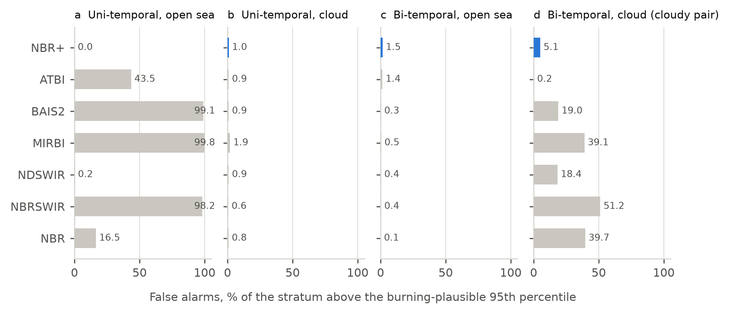
Gambar 2. Alarm palsu di tempat pembakaran mustahil atau hampir mustahil terjadi, sebagai persentase setiap stratum di atas persentil ke-95 stratum yang mungkin terbakar. NBR+ disorot. Pada bentuk unitemporal, tiga indeks menandai hampir seluruh laut. Pengurangan antarwaktu meniadakan hal itu, tetapi kemudian awan menjatuhkan lima dari tujuh indeks pada pasangan citra berawan. ATBI adalah satu-satunya indeks yang alarm palsu airnya naik setelah alarm palsu NBR+ turun menjadi nol.

6.2 Area terbakar
Sebanyak 23 dari 31 kejadian yang memenuhi syarat memiliki luas; 8 kejadian tidak memiliki stratum acuan lokal yang memadai.
 | ha
cakupan kebakaran, lahan | 6.291
bebas awan pada kedua pengamatan | 5.899
berubah seperti terbakar | 2.415
batas atas jika setiap piksel di celah awan berubah | 2.807
alarm palsu yang diizinkan ambang | 59
Sebesar 40,9% cakupan bebas awan berubah. Median per kejadian adalah 62 ha. Kejadian terbesar, E0301 di Anjareuw dengan 142 deteksi pada Agustus 2026, seluas 503 ha dari 924 ha, seluruhnya bebas awan. Satu kejadian menghasilkan 0,0 ha pada ambang 0,271, yang merupakan jawaban metode itu sendiri bahwa tidak ada yang berubah lebih besar daripada lahan sekitar yang tidak pernah terbakar. Ambang berkisar dari 0,0164 sampai 0,2710 dengan median 0,0838, sebaran tujuh kali lipat yang menjadi alasan satu ambang tetap ditolak.

6.3 Yang terbakar, menurut dua produk
Menurut tutupan lahan tahunan 10 m Esri, 74,8% area yang berubah adalah pohon pada tahun sebelumnya. Menurut TMF, 14,7% adalah hutan yang belum terganggu.
kelas TMF | cakupan bebas awan (ha) | berubah (ha) | persentase dari yang berubah | persentase kelas yang berubah
hutan tak terganggu | 1.534,9 | 354,2 | 14,7% | 23,1%
lahan lain | 1.490,4 | 691,7 | 28,6% | 46,4%
hutan terdegradasi | 1.118,8 | 426,1 | 17,6% | 38,1%
tumbuh kembali | 966,5 | 537,5 | 22,3% | 55,6%
bekas penggundulan hutan | 787,2 | 405,3 | 16,8% | 51,5%
Hutan utuh terbakar pada 23,1% luasnya, sedangkan tumbuhan yang tumbuh kembali pada 55,6%. Produk dengan satu kelas “pohon” tidak dapat memperlihatkan hal itu. Jika hanya angka Esri yang dilaporkan, pembaca akan menarik kesimpulan yang berlawanan tentang dampak pembakaran ini.

6.4 Akurasi, dilaporkan dua kali
Penilaian pertama memakai 67 kotak dari dua strata. Penilaian kedua memakai 136 kotak yang terputuskan dari tiga strata, setelah penafsir membaca ulang setiap kotak pada kepingan citra 1 m yang lebih baru dan mengubah 91 dari 142 baris.
 | 67 kotak | 136 kotak
A, terpetakan | 36/41 = 87,8% | 49/50 = 98,0%
B, tak terpetakan dalam cakupan | 6/26 = 23,1% | 31/58 = 53,4%
estimasi | 903,8 ha | 1.230,3 ha
interval kepercayaan 95% (Wilson) | 698 sampai 1.112 ha | 1.060 sampai 1.342 ha
angka terpetakan, 819 ha | di dalam | di luar
kotak dikeluarkan karena tidak pasti | 21 | 6
Kesimpulannya terbalik, bukan sekadar bergeser. Komisi turun menjadi hampir nol: peta mengklaim 49 dari 50 kotak dengan benar. Omisi naik menjadi 427,6 ha (interval kepercayaan 326 sampai 525) dari 184,6 ha. Estimator Olofsson sepakat pada 1.230 ha (interval kepercayaan 1.122 sampai 1.339), dan untuk pertama kalinya kedua estimator sepakat bahwa angka terpetakan berada di luar interval. Masalah hitungan nol yang memisahkan keduanya pada penilaian pertama sudah hilang, karena stratum B tidak lagi 0 dari 10.
Produk ini memetakan terlalu sedikit. Itu berlawanan dengan kesimpulan penilaian pertama, dan kami melaporkan keduanya karena penilaian pertama bukan kesalahan metode. Sampelnya terlalu kecil untuk menjawab pertanyaan itu.

6.5 Apakah pelabelan ulang mengukur kebakaran yang salah?
Pembacaan ulang bertumpu pada kepingan citra 17 September, padahal produk dihitung dari pengamatan beberapa hari setelah pembakaran Agustus. Jika kotak-kotak itu terbakar pada September, menghitungnya sebagai omisi akan menghukum peta atas kebakaran yang belum terjadi. Catatan deteksi berlangsung sampai 23 September 2026, sehingga kekhawatiran ini nyata.
Kekhawatiran itu tidak terbukti setelah diukur. Deteksi terakhir dalam jarak 375 m dari salah satu dari 142 kotak terjadi pada 3 September 2026, dan tidak ada kotak yang memiliki deteksi setelah kepingan citra 17 September. Tujuh belas kotak memiliki deteksi setelah kepingan citra 28 Agustus: 9 footprint_unmapped, 5 map_burned, dan 3 random_box.
stratum | dinilai | terbakar | juga setelah 28 Agustus
footprint_unmapped | 46 | 26 | 4
map_burned | 50 | 49 | 5
random_box | 40 | 19 | 1
Setelah keempat kotak itu dikeluarkan dari stratum B, hasilnya masih 27 dari 58 (47%), dibandingkan 23% yang menjadi dasar penilaian pertama, dan 819 ha tetap berada di luar interval. Suku omisi bertahan. Episode September 2026 terjadi jauh dari kotak acuan.
Satu kasus yang disebutkan secara khusus terbantah sepenuhnya. Satu-satunya kotak yang catatannya memuat tanggal, yang berbunyi “very obviously burned” (jelas sekali terbakar) pada 17 September, memiliki deteksi terakhir dalam jarak 375 m pada 24 Agustus 2026, dan yang terdekat pada 23 Agustus 2026 pada jarak 19,4 m. Tidak ada yang terbakar di dekatnya setelah kepingan citra 28 Agustus.

6.6 Citra sebelum lebih usang daripada citra sesudah
Pada 23 kejadian yang dinilai:
 | median p50 | maksimum p50 | kejadian dengan p50 di atas 14 hari
selang waktu sesudah kejadian | 2,9 hari | 12,4 hari | 0
selang waktu sebelum kejadian | 12,2 hari | 29,1 hari | 7
Ketujuh kejadian itu mencakup 620,66 ha dari total 2.414,9 ha, dengan yang terburuk 29,1 hari. Ketidakseimbangan ini punya sebab yang jelas: jendela sesudah kejadian mencari ke depan, ke langit musim kemarau yang cerah, sedangkan jendela sebelum kejadian mencari ke belakang, melewati masa menjelang kemarau yang lebih berawan.
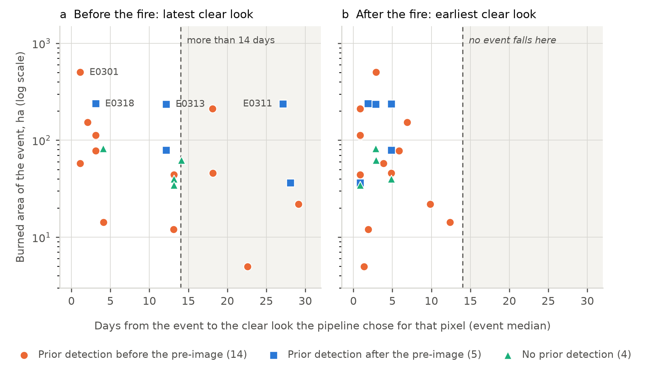
Gambar 3. Luas terbakar setiap kejadian yang dinilai terhadap umur pengamatan bebas awan yang dipilih alur kerja untuk piksel mediannya, sebelum kebakaran (a) dan sesudahnya (b). Bentuk dan warna penanda menunjukkan arah yang didefinisikan dalam teks. Pita berarsir adalah jarak lebih dari 14 hari dari kejadian: tujuh kejadian seluas 620,66 ha masuk ke dalamnya di sisi sebelum kejadian, dan tidak ada yang masuk di sisi sesudah kejadian.
Misalkan P adalah pengamatan sebelum, D deteksi terakhir sebelumnya di dalam cakupan kebakaran, dan F adalah first_seen:
kondisi | tafsiran | kejadian | ha
D < P < F | bekas bakar mungkin sudah ada pada citra sebelum; luas terlalu kecil | 14 | 1.367,8
P < D < F | pembakaran sebelumnya terhitung sebagai kejadian ini; luas terlalu besar | 5 | 828,3
tanpa deteksi sebelumnya | tidak keduanya | 4 | 218,8
Sebanyak 57% hektare yang dinilai berada pada baris pertama. Kedua arah ini tidak pernah dijumlahkan: keduanya menggeser luas ke arah berlawanan, dan satu hitungan tunggal kejadian yang berisiko akan menyembunyikan hal itu.
Dua batasan membuat ini bukan koreksi. Alur kerja menyimpan selang waktu sebelum kejadian hanya sebagai dua persentil atas piksel setiap kejadian, tidak per piksel dan tidak sebagai tanggal, sehingga setiap tanggal pengamatan sebelum di sini adalah estimasi persentil dan diberi label demikian. Selain itu, satu piksel VIIRS berukuran 375 m: deteksi sebelumnya di dalam cakupan kebakaran membuat kontaminasi mungkin terjadi, tetapi belum terbukti. Tidak ada luas yang dihitung ulang dan tidak ada koreksi yang diusulkan.

6.7 Omisi yang sama, dilihat dari klasifikasi per piksel
Bagian 6.4 mengukur omisi dengan estimasi luas berstrata. Subbagian ini mengukurnya dengan cara kedua, dari label yang sama tetapi melalui klasifikasi, bukan luas, dan keduanya sepakat.
Presisi dan recall tingkat kotak, digabung pada lipatan yang meninggalkan satu kejadian, atas 1.230 piksel yang dimodelkan dalam 142 kotak:
aturan | random_box | map_burned | footprint_unmapped
sepele: seluruh cakupan kebakaran terbakar | 0,68 / 0,68 | 0,98 / 1,00 | 0,57 / 1,00
ambang Tugas 18 | 0,86 / 0,63 | 1,00 / 0,90 | 0,88 / 0,27
pohon keputusan, kedalaman 3 | 0,77 / 0,89 | 1,00 / 1,00 | 0,87 / 1,00
gradient boosting berbasis histogram | 0,74 / 0,89 | 1,00 / 0,98 | 0,86 / 0,96
random forest | 0,80 / 0,84 | 1,00 / 0,98 | 0,87 / 1,00
Presisi ambang tinggi di mana-mana: 0,86 pada sampel acak, 1,00 di dalam poligonnya sendiri, dan 0,88 pada lahan yang tidak diklaim di dalam cakupan kebakaran. Ketiga pengklasifikasi lebih buruk daripada ambang dalam hal presisi pada stratum acak. Apa pun yang salah pada produk ini, masalahnya bukan mengklaim lahan yang tidak terbakar.
Kelemahannya ada pada recall, dan angka yang paling penting adalah 0,27 pada footprint_unmapped. Dari 26 kotak yang terbakar di dalam cakupan kebakaran pada lahan yang tidak diklaim peta, ambang menemukan 7 dan melewatkan 19. Setiap pengklasifikasi menemukan hampir semuanya, pada 0,96 sampai 1,00, dengan presisi tetap sekitar 0,87. Bukti spektral untuk memisahkan kotak-kotak itu ada pada pita 20 m yang sama dengan yang dibaca ambang. Satu pemotongan lokal pada satu indeks tidak mampu mengambilnya.
Ini adalah 427,6 ha dari Bagian 6.4 yang dilihat dari arah berbeda. Kedua metode hanya berbagi label: yang satu mengestimasi luas dari bobot stratum dan proporsi sampel, yang lain melatih aturan keputusan per piksel dan menilainya per kotak. Keduanya tidak bebas dari acuan, tetapi bebas satu sama lain dalam segala hal lain.
Uji kepentingan permutasi menempatkan pita inframerah gelombang pendek mentah sesudah kejadian, post_B12, di urutan pertama pada lima dari enam kombinasi model dan lipatan. Indeks selisih yang menjadi dasar ambang berada di bawahnya.
Kami tidak menarik perubahan produk dari hal ini. Pengklasifikasi yang dilatih pada tiga kejadian di satu pulau dalam satu musim, terhadap label satu penafsir, adalah diagnostik tentang tempat ambang kehilangan informasi, bukan pengganti ambang.

7. Pembahasan

7.1 Validasi negatif cukup untuk memilih indeks
Tanpa acuan bekas bakar, kami tidak dapat bertanya indeks mana yang paling akurat. Kami dapat bertanya indeks mana yang salah di tempat kesalahannya pasti, dan pertanyaan itu punya jawaban yang jelas di sini. Tiga indeks yang menandai 97% sampai 100% laut lepas tidak dapat dipakai di wilayah kepulauan, apa pun kinerja terbitannya di lingkungan Mediterania. Satu-satunya indeks yang tetap mendekati nol di atas air dan awan adalah indeks yang menjadi dasar produk area terbakar ini.
Kerangka ini murah dan mudah dipindahkan. Kerangka ini hanya memerlukan masker air, masker awan, dan arsip titik panas, yang semuanya tersedia secara global. Kami menyarankannya sebagai saringan pertama di mana pun data acuan tidak ada, sebelum ambang dipilih.

7.2 Pemilihan citra sebelum kejadian adalah sumber galat utama
Literatur area terbakar melaporkan pilihan pembuatan komposit sesudah kejadian dengan saksama, tetapi jarang melaporkan pilihan sebelum kejadian. Hasil kami menunjukkan bahwa ketimpangan ini terbalik di wilayah tropis berawan. Pengamatan sesudah kejadian mudah: musim kemarau datang setelah pembakaran, langit cerah, dan piksel median teramati 2,9 hari setelah api. Pengamatan sebelum kejadian sulit: pencarian bergerak ke belakang menuju masa menjelang kemarau yang lebih berawan, dan piksel median berumur 12,2 hari, dengan kejadian terburuk 29,1 hari.
Umur saja bukan masalahnya. Masalahnya adalah apa yang bisa terjadi dalam rentang umur itu. Pada lahan yang berulang kali terbakar, dan 3 lokasi berulang di sini mencatat 74, 30, dan lebih sedikit hari deteksi yang berbeda, citra sebelum yang dipilih sebagai pengamatan bebas awan terbaru mungkin sudah memuat bekas bakar dari kebakaran sebelumnya. Indeks lalu mengukur perubahan dari lahan yang sudah gelap, selisihnya kecil, ambang tidak terlampaui, dan omisinya tidak terlihat pada semua metrik mutu yang dilaporkan alur kerja. Penilaian berstrata kami menemukan omisi 428 ha, dan 57% area yang dinilai berada pada kejadian yang mungkin terkena mekanisme ini. Dengan data yang ada, kami tidak dapat mengaitkan yang satu dengan yang lain, dan kami tidak melakukannya.
Diagnostik ini sendiri tidak memerlukan biaya. Alur kerja mana pun yang memilih pengamatan bebas awan terdekat sudah menghitung selisih waktunya. Menyilangkan selisih itu dengan arsip titik panas hanyalah hitungan. Kami menyarankan agar selisih ini dilaporkan bersama area terbakar sebagai kebiasaan rutin.

7.3 Melaporkan kesimpulan yang terbalik
Penilaian pertama kami menyimpulkan bahwa produk ini mengklaim berlebih sekitar seperempat. Penilaian kedua menyimpulkan sebaliknya. Bedanya bukan kesalahan yang dikoreksi, melainkan sampel yang lebih besar: 67 kotak menjadi 136, dan stratum yang mendorong pembalikan itu bergerak dari 0 dari 10 menjadi 5 dari 12 pada satu rancangan, dan dari 6 dari 16 menjadi 26 dari 46 pada rancangan lain.
Kami melaporkan keduanya. Stratum bernilai nol yang membawa setengah luas wilayah studi menghasilkan, di bawah pendekatan normal, interval selebar tepat nol untuk stratum itu, dan interval Wilson tidak sependapat dengannya tentang angka utama. Ketidaksepakatan itu adalah hasil yang jujur pada saat itu: sampelnya tidak dapat menyelesaikan pertanyaan ke arah mana pun. Jika hanya penilaian kedua yang dipublikasikan, yang tampil sebagai temuan sebenarnya adalah penyelesaian dari ketidakpastian yang sudah diakui.

7.4 Apa itu acuan, dan apa yang bukan
Acuan ini adalah pembacaan satu penafsir atas citra hasil rekonstruksi. Kedua bagian kalimat itu adalah keterbatasan.
Ada satu jebakan praktis yang perlu dicatat, karena jebakan itu menghabiskan satu rangkaian percobaan lengkap sebelum ketahuan. S2DR4 menulis sepuluh pitanya dengan urutan B2, B3, B4, B8, B5, B6, B7, B11, B12, B8A, yaitu empat pita 10 m lebih dulu lalu pita 20 m, dan tidak memberi label pada satu pun. Membaca berkas dengan urutan pita Sentinel-2 yang terdokumentasi menempatkan inframerah dekat pada kanal merah. Kami memastikan urutan sebenarnya dengan median Sentinel-2 asli di atas air, tajuk pohon, dan lahan terbakar pada tanggal dan petak yang sama: pita 9 cocok dengan B12 dalam selisih 5%, pita 8 cocok dengan B11 dalam selisih 7%, dan pita 10 adalah B8A. Kesalahan ini pertama kali terlihat secara visual, yaitu vegetasi tampil oranye padahal seharusnya hijau, bukan lewat pemeriksaan numerik. Siapa pun yang membuat komposit inframerah gelombang pendek dari produk ini sebaiknya memastikan urutannya lebih dulu sebelum memercayainya.
S2DR4 menduga kondisi permukaan di bawah awan dengan memanfaatkan akuisisi dalam jendela 180 hari. Pada tanggal dengan tutupan awan petak 37,5%, sebagian besar kepingan citra merupakan hasil rekonstruksi, bukan pengamatan, dan rekonstruksi makin yakin seiring jendelanya terisi adegan pascabakar. Kotak yang tampak lebih jelas terbakar pada kepingan citra yang lebih baru dapat mencerminkan perubahan di lapangan, perkembangan tingkat keparahan yang tertunda ketika hujan melucuti abu terang dan memperlihatkan arang gelap, atau keyakinan model yang meningkat. Memisahkan ketiganya memerlukan penafsir yang membandingkan seri 20 m asli dengan seri 1 m, dan itu tidak kami lakukan.
Kami juga mengamati artefak resolusi ke arah sebaliknya: piksel 20 m merata-ratakan 400 m² lahan, sehingga petak hijau yang bertahan dan lebih kecil dari itu lenyap dalam rata-rata cokelat, sementara kepingan citra 1 m memperlihatkannya. Akibatnya, 20 m melebih-lebihkan kelengkapan pembakaran di dalam kotak. Ini bukan sinyal pertumbuhan kembali, karena muncul di antara dua resolusi pada tanggal yang sama.
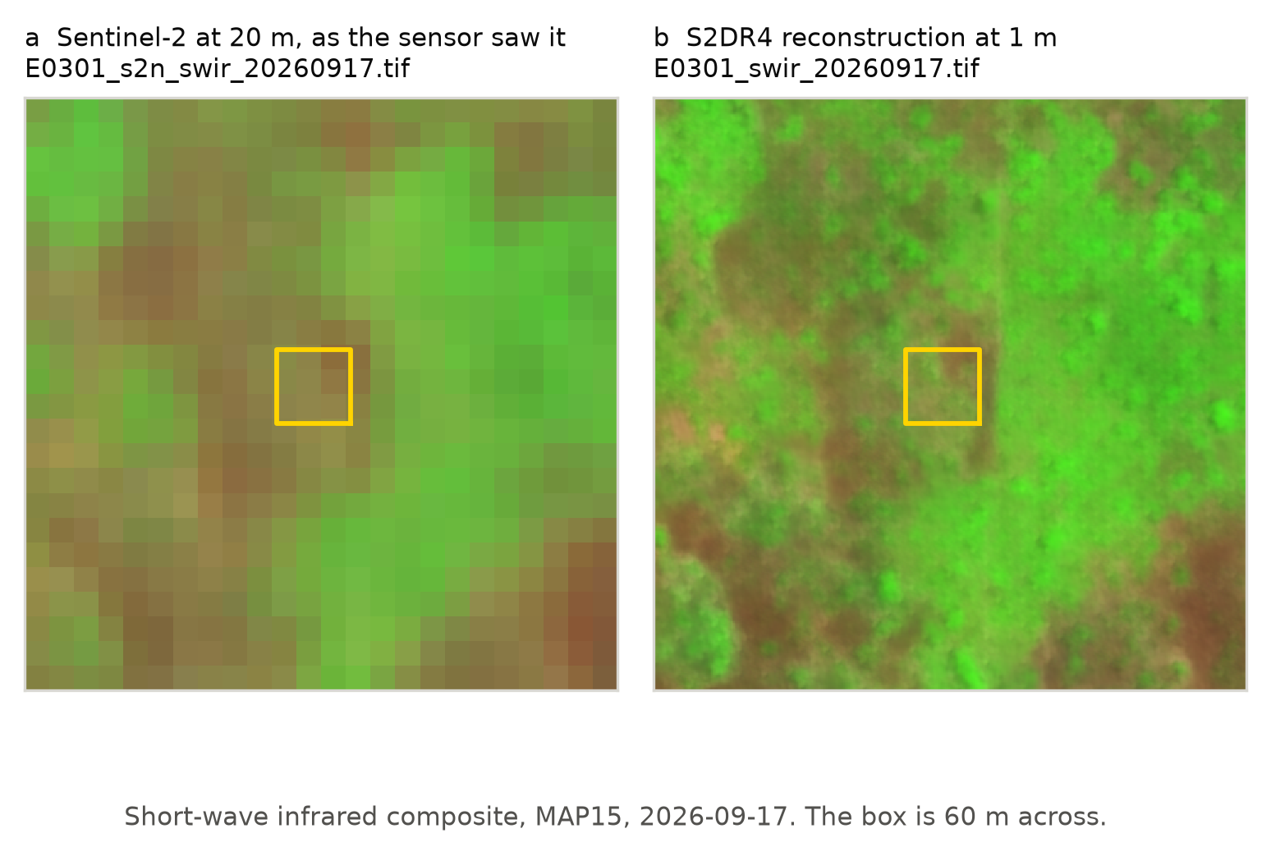
Gambar 4. Lahan yang sama pada tanggal yang sama dalam dua resolusi, komposit inframerah gelombang pendek. (a) Sentinel-2 pada 20 m. (b) Rekonstruksi S2DR4 pada 1 m. Persegi kuning adalah satu kotak acuan 60 m. Pada 20 m kotak tampak cokelat hampir seragam; pada 1 m, bagian hijau yang bertahan terlihat di dalam dan di sekitarnya. Kedua panel adalah citra apa adanya, tanpa penyesuaian kontras ulang.
Tidak ada penafsir kedua. Penilaian ulang buta oleh orang yang sama mengukur konsistensi diri, bukan kesepakatan antarpembaca, dan kami tidak menyajikannya sebagai pengganti. Praktik baik yang diterbitkan meminta tiga analis memeriksa setiap unit. Rumusan yang tepat untuk hasil kami adalah bahwa acuan ini merupakan pembacaan satu penafsir dan bahwa kesepakatan antarpenafsir tidak diukur. Bukan “tervalidasi”, bukan “kebenaran lapangan” (ground truth).
Terakhir, unit sampelnya adalah kotak 60 m yang memuat sembilan piksel 20 m, sehingga unit itu adalah gugus yang diperlakukan sebagai unit independen. Olofsson dkk. menyatakan secara eksplisit bahwa estimator varians mereka tidak berlaku untuk unit seperti itu. Karena itu, kedua interval yang dilaporkan di sini terlalu optimistis dengan cara yang tidak terlihat pada kedua angka. Perbaikan yang jujur adalah unit piksel atau varians yang memperhitungkan gugus. Kendalanya, piksel 20 m tidak dapat dinilai dengan andal pada citra yang tersedia.

7.5 Mengapa tidak memakai model segmentasi
Pembaca wajar bertanya mengapa model fondasi segmentasi berbasis perintah tidak dipakai menggantikan ambang spektral. Kami sudah mengujinya. Setiap masker dinilai dengan irisan terhadap gabungan (intersection over union) terhadap poligon ambang di dalam cakupan kebakaran, dibandingkan dengan acuan dasar sepele yang menganggap seluruh cakupan terbakar, yang skornya 0,732, 0,580, dan 0,308 untuk tiga kejadian yang memiliki citra 1 m. Tidak ada cara pemberian perintah, pada 10 m maupun 1 m, yang mengalahkan acuan dasar itu dengan selisih yang melampaui toleransi rasterisasi. Kami melaporkannya sebagai hasil negatif yang terukur, bukan sebagai pendapat.

8. Kesimpulan
Ambang indeks bitemporal konvensional bekerja di pulau ini, dalam arti bahwa yang diklaimnya hampir selalu terbakar: 49 dari 50 kotak acuan di dalam poligon terpetakan terbukti benar. Namun, metode ini gagal ke arah sebaliknya. Estimasi berstrata 1.230 ha (interval kepercayaan 95% 1.060 sampai 1.342) tidak mencakup 819 ha yang terpetakan, dan sekitar 428 ha pembakaran di dalam cakupan kejadian tidak terpetakan. Jika dibaca sebagai klasifikasi per piksel, bukan sebagai luas, label yang sama mengatakan hal yang sama: recall tingkat kotak ambang pada lahan yang tidak diklaim di dalam cakupan kebakaran adalah 0,27, sedangkan pengklasifikasi pada pita 20 m yang sama mencapai 0,96 atau lebih dengan presisi yang sebanding. Informasi untuk menemukan lahan itu ada pada citra yang sudah dibaca produk ini.
Tiga temuan berlaku di luar Biak.
Pemilihan indeks dapat diselesaikan tanpa data acuan dengan mengukur alarm palsu di tempat pembakaran mustahil terjadi. Di wilayah kepulauan, uji ini menyingkirkan tiga dari tujuh indeks kandidat sekaligus dan, untuk indeks kedelapan yang baru diterbitkan, menyingkap laju alarm palsu air sebesar 43,5% yang tidak akan terlihat dari angka akurasi di atas lahan mana pun.
Citra sebelum kejadian layak mendapat pemeriksaan yang biasanya hanya diberikan kepada citra sesudah kejadian. Dalam kondisi tropis berawan, selang waktunya empat kali lebih besar, dan jika kebakaran sebelumnya terjadi lebih dulu daripada citra itu, omisi yang dihasilkannya tidak terlihat oleh semua metrik mutu internal.
Produk tutupan lahan dengan satu kelas berkayu dapat membalik makna tampak dari hasil area terbakar. Kelas “pohon” Esri membuat 74,8% area yang berubah tampak seperti hilangnya hutan, sedangkan TMF menunjukkan 14,7% adalah hutan yang belum terganggu, dengan tumbuhan yang tumbuh kembali terbakar pada laju lebih dari dua kali lipat hutan utuh.
Harapan tentang bahan bakar yang tertulis dalam rencana proyek ini keliru tentang isi koridor, yaitu 90,92% hutan tertutup, bukan sabana dan semak. Harapan itu benar tentang apa yang terbakar: padang rumput dan semak terwakili di antara deteksi pada empat sampai lima kali bagiannya dari lahan.

Ketersediaan data dan kode
Seluruh kode analisis, spesifikasi tugas, dan catatan temuan bertanggal yang menjadi sumber setiap angka dalam naskah ini ada di repositori proyek. Produk data turunan disimpan bersama kode yang menghasilkannya. Setiap angka di sini dapat ditelusuri ke entri temuan bernomor dan komit yang tercatat di dalamnya.

Ucapan terima kasih
Citra rekonstruksi S2DR4 disediakan oleh Gamma Earth dengan hibah penelitian akademik. Hibah itu hanya untuk penelitian dan pengajaran nonkomersial dan mewajibkan pengutipan Akhtman (2023); kutipan itu merupakan syarat penggunaan.
Data jaringan jalan berasal dari kontributor OpenStreetMap, berlisensi ODbL.

Daftar pustaka
Alcaras, E., et al. (2022). NBR+ and burned area mapping. Remote Sensing, 14(8), 1727.
Bilal, M. (2025). ATBI: a thermal-burn index for burned area mapping. International Journal of Applied Earth Observation and Geoinformation, 144, 104866.
Olofsson, P., Foody, G. M., Herold, M., Stehman, S. V., Woodcock, C. E., & Wulder, M. A. (2014). Good practices for estimating area and assessing accuracy of land change. Remote Sensing of Environment, 148, 42-57.
Scott, J. H., & Burgan, R. E. (2005). Standard fire behavior fuel models. USDA Forest Service, RMRS-GTR-153.
Akhtman, Y. (2023). [S2DR4; complete citation required by the grant terms before submission.]

